Министерство образования Российской Федерации
Пензенской государственный университет
Кафедра "Компьютерные технологии"

Отчёт
по лабораторной работе №3
по курсу «Методы решения ОЗ»
на тему «Численные методы поиска безусловного экстремума. Реализация методов первого порядка»
Вариант №2

Выполнил ст. группы 24ВВИ1:
Будников А.С.
Гурин А.Н.
Приняли:
к.т.н., доцент Артюхин В.В.
ст. преподаватель Артюхина Е.В.

Пенза 2026
Цель работы:
Изучить предложенный в задании метод численной оптимизации, составить алгоритм и программную реализацию для конкретной задачи. Дать анализ полученных результатов, подготовить отчет.

Лабораторное задание:
Вариант | Задание | Метод
2 | 2 5 | 3 6

Методы:
3.Метод покоординатного спуска
9. Метод Дэвидона–Флетчера–Пауэлла
Задания:
2. $f_{2}\left(x\right)=2x_{1}^{3}-x_{1}x_{2}+x_{2}^{2}-2x_{1}+3x_{2}-4→min$
Ответ: точное решение $x^{*}=\left(\frac{1}{2};-\frac{5}{4}\right)$
5. $f_{5}\left(x\right)={\left(x_{2}^{2}+x_{1}^{2}-1\right)}^{2}+{\left(x_{1}+x_{2}-1\right)}^{2}→min$
Точное решение: $x^{*}={\left(0;1\right)}^{T} из x^{0}=\left(0;3\right)$
$$x^{*}={\left(1;0\right)}^{T} из x^{0}={\left(3;0\right)}^{T}$$

Описание методов решения

Метод покоординатного спуска
Алгоритм
1. Инициализация некоторым исходным значением $x_{0} ∈ R$
2. В цикле повторять для i = 1...n:
2.1. Зафиксировать значения всех переменных вектора x, кроме x_{i}, получив одномерную функцию f(x_{i}).
2.2. Провести одномерную оптимизацию по переменной x_{i} любым из доступных методов.
2.3. Если выполнен критерий останова ($\left\|x^{\left[k+1\right]}-x^{\left[k\right]}\right\|<=ε$), вернуть текущее значение $x=\left(x_{1},...x_{n}\right)$.

В качестве алгоритма одномерной оптимизации был использован метод дихотомии, реализованного в лабораторной работе №3.
С указанными в задании для лабораторной работы функциями метод показал довольно высокий уровень сходимости:
1. Для f2 с $x^{*}=\left[0.5;-1.25\right]$ результат оказался $x_{2}^{*}=\left[0.33;-1.33\right]$ при $ε = 0.00001$ и начальной точки $x_{0}=\left[0;0\right]$. При этом по графику видно, что найденная точка больше напоминает оптимум функции (рисунок 1).
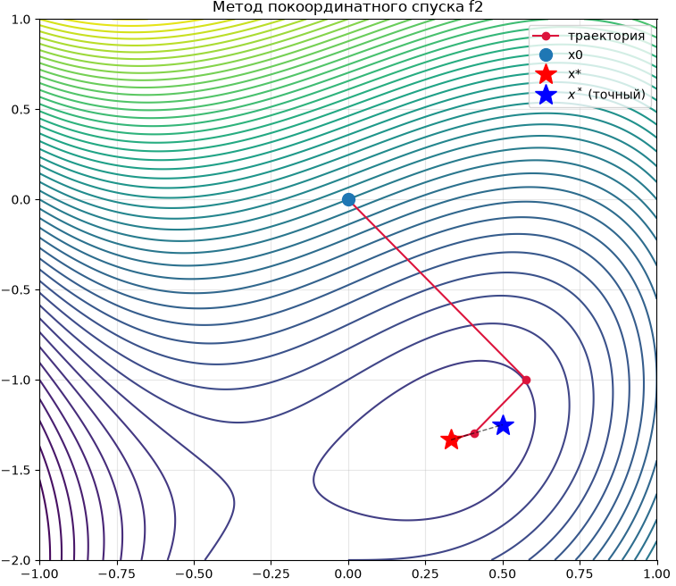
Рисунок 1 – Оптимум функции f2 методом покоординатного спуска
2. Для f5 с $x^{*}=\left[0;1\right]$ и $x^{*}=\left[1;0\right]$ результаты оказались $x_{51}^{*}=\left[-3⋅{10}^{-7}; 1\right]$ и $x_{52}^{*}=\left[1; 8.63⋅{10}^{-17}\right]$ при$ε = 0.00001$ и начальной точки $x_{0}=\left[0;1\right]$ и $x_{0}=\left[1;0\right]$ соответственно. Таким образом, найденные минимумы функции совпали с ожидаемыми результатами (рисунки 2-3).
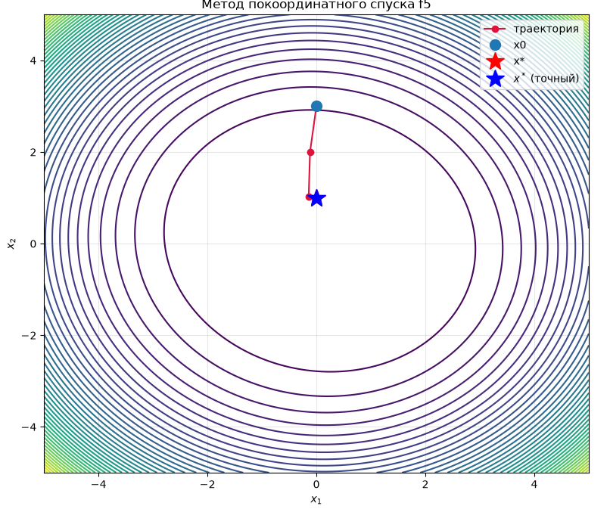
Рисунок 2 - Оптимум функции f5 методом покоординатного спуска с начальными координатами (0;3)

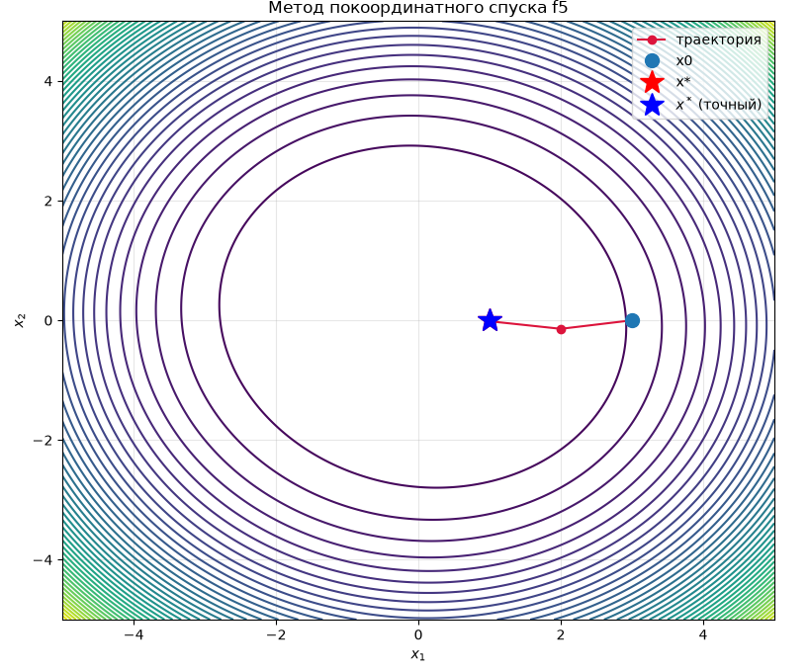
Рисунок 3 - Оптимум функции f5 методом покоординатного спуска с начальными координатами (3;0)
Метод Дэвидона-Флетчера-Пауэлла
Алгоритм
1. Выбрать начальную точку x₀ и начальную двумерную матрицу приближения обратного Гессиана H = E (или другую положительную).
2. На итерации k вычислить направление (вектор) $p_{k}=-H_{k}∇f\left(x_{k}\right)$.
3. Найти длину шага $α_{k}$ с помощью линейного поиска $α_{k}=\arg{\inf\left(x_{k}+{αp}_{k}\right)}$.
4. Положить $s_{k}=α_{k}p_{k},{ x}_{k+1}=x_{k}+s_{k}$.
5. Вычислить вектор изменения градиента $y_{k}=∇f\left(x_{k+1}\right)-∇f\left(x_{k}\right)$
6. Обновить H_{k+1} по формуле:
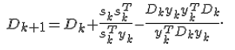
7. Проверить критерий остановки; если не достигнут, перейти к шагу 2.

В качестве алгоритма линейного поиска был использован метод дихотомии для одномерной оптимизации, реализованный в лабораторной работе №3.
С указанными в задании для лабораторной работы функциями метод показал довольно высокий уровень сходимости:
1. Для f2 с $x^{*}=\left[0.5;-1.25\right]$ результат оказался $x_{2}^{*}=\left[0.33;-1.33\right]$ при $ε = 0.00001$ и начальной точки $x_{0}=\left[0;0\right]$, что подтверждает факто того, что первый метод нашел истинный оптимум (рисунок 1).

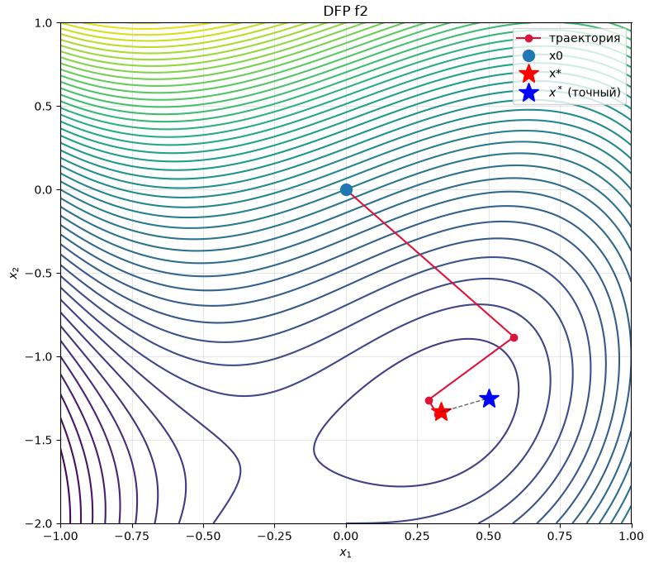
Рисунок 1 – Оптимум функции f2 методом DFP

2. Для f5 с $x^{*}=\left[0;1\right]$ и $x^{*}=\left[1;0\right]$ результаты оказались $x_{51}^{*}=\left[9.99⋅{10}^{-1}; 1\right]$ и $x_{52}^{*}=\left[1; 8.63⋅{10}^{-17}\right]$ при$ε = 0.00001$ и начальной точки $x_{0}=\left[0;1\right]$ и $x_{0}=\left[1;0\right]$ соответственно. Таким образом, найденные минимумы функции совпали с ожидаемыми результатами (рисунки 2-3).
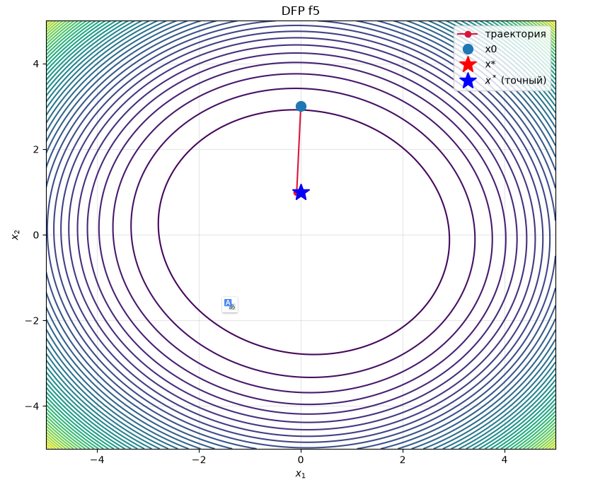
Рисунок 2 - Оптимум функции f5 методом DFP с начальными координатами (0;3)
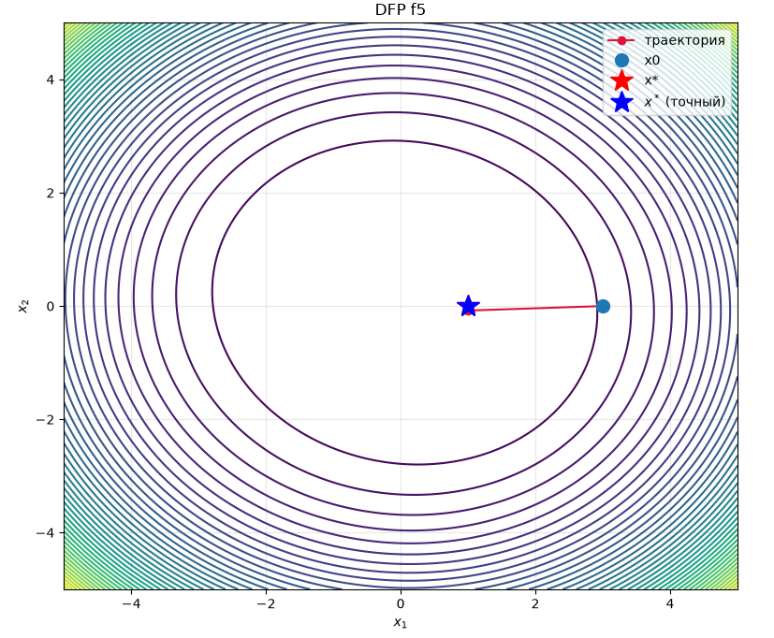
Рисунок 3 - Оптимум функции f5 методом DFP с начальными координатами (3;0)

Листинг
import numpy as np
import matplotlib.pyplot as plt
def draw_levels(f, func_name, name, path, x_star, bounds=[-1.0, 1.0, -2.0, 1.0], x_true=None, levels=55, num=800):
X1, X2 = np.meshgrid(np.linspace(bounds[0], bounds[1], num), np.linspace(bounds[2], bounds[3], num))
Y = f([X1, X2])
plt.figure(figsize=(8, 7))
plt.contour(X1, X2, Y, levels=levels)
plt.plot(path[:, 0], path[:, 1], 'o-', color='crimson', markersize=6, linewidth=1.5, label='траектория')
plt.plot(path[0, 0], path[0, 1], 'o', markersize=10, label='x0')
plt.plot(x_star[0], x_star[1], 'r*', markersize=18, label='x*')
if x_true is not None:
plt.plot(x_true[0], x_true[1], 'b*', markersize=18,
label='$x^*$ (точный)')
plt.plot([x_star[0], x_true[0]], [x_star[1], x_true[1]],
'k--', linewidth=1, alpha=0.6)
plt.xlabel('$x_1$')
plt.ylabel('$x_2$')
plt.title(name + ' ' +func_name)
plt.legend()
plt.grid(alpha=0.3)
plt.tight_layout()
plt.show()

def f2(x):
x1, x2 = x[0], x[1]
return 2*x1**3 - x1*x2 + x2**2 - 2*x1 + 3*x2 - 4

def grad_f2(x):
return np.array([6*x[0]**2 - x[1] - 2, -x[0] + 2*x[1] + 3])

def f5(x):
x1, x2 = x[0], x[1]
return (x2**2 + x1**2 - 1)**2 + (x1 + x2 - 1)**2

def grad_f5(x):
r = x[0]**2 + x[1]**2 - 1
s = x[0] + x[1] - 1
return np.array([4*x[0]*r + 2*s, 4*x[1]*r + 2*s])

def dich(func, a0, b0, l=0.001, eps=0.00001):
# start = time.time()
a_k = a0
b_k = b0
k = 0
while True:
y_k = (a_k+b_k-eps)/2
z_k = (a_k+b_k+eps)/2
if func(y_k) <= func(z_k):
a_next = a_k
b_next = z_k
else:
a_next = y_k
b_next = b_k
L_next = abs(b_next-a_next)
if L_next <= l:
# end = time.time()
# print(f'Execution time of dichotomy: {end - start} ms')
return (a_next + b_next) / 2
else:
k += 1
a_k = a_next
b_k = b_next

def fix(f, x, t, i):
temp = x.copy()
temp[i] = t
return f(temp)

def descent(f, x0=[0.0, 0.0], limit=1000, eps=0.00001, delta=1.0):
x = np.array(x0, dtype=float)
path = [x.copy()]
for _ in range(limit):
x_old = x.copy()
for i in range(len(x)):
g = lambda t, i=i: fix(f, x, t, i)
x[i] = dich(g, x[i] - delta, x[i] + delta, l=eps*10, eps=eps)
path.append(x.copy())
if np.linalg.norm(x - x_old) < eps:
break
return x, f(x), np.array(path)

def davidon_and_co(f, grad, x0=[0.0, 0.0], eps=0.0001, limit=1000):
x = np.array(x0, dtype=float)
path = [x.copy()]
H = np.eye(len(x))
for _ in range(limit):
g = grad(x)
if np.linalg.norm(g) < eps:
break
p = np.dot(-H, g)
second = lambda a: f(x + a * p)
alpha = dich(second, 0.0, 1.0)
s = alpha * p
x_new = x + s
y = grad(x_new) - g
Hy = np.dot(H, y)
H = H + np.outer(s, s) / np.dot(s, y) - np.outer(Hy, Hy) / np.dot(y, Hy)
x = x_new
path.append(x.copy())
return x, f(x), np.array(path)

x2_star, f2_star, path2 = descent(f2, [0.0, 0.0])
print(f'x2_star={x2_star}', f'f2_star={f2_star}', sep='\n')
draw_levels(f2, 'f2', 'Метод покоординатного спуска', path=path2, x_true=[1/2, -5/4], x_star=x2_star)

x_star51, f_star51, path51 = descent(f5, [0.0, 3.0])
print(f'x51_star={x_star51}', f'f51_star={f_star51}', sep='\n')
draw_levels(f5, 'f5', 'Метод покоординатного спуска', path=path51, bounds=[-5.0, 5.0, -5.0, 5.0], x_true=[0.0, 1.0],
x_star=x_star51, levels=42)

x_star52, f_star52, path52 = descent(f5, [3.0, 0.0])
print(f'x52_star={x_star52}', f'f52_star={f_star52}', sep='\n')
draw_levels(f5, 'f5', 'Метод покоординатного спуска', path=path52, bounds=[-5.0, 5.0, -5.0, 5.0], x_true=[1.0, 0.0],
x_star=x_star52, levels=42)

x_star22, f_star22, path22 = davidon_and_co(f2, grad_f2)
print(f'x22_star={x_star22}', f'f22_star={f_star22}', sep='\n')
draw_levels(f2, 'f2', 'DFP', path=path22, x_true=[1/2, -5/4],
x_star=x_star22)

x_star522, f_star522, path522 = davidon_and_co(f5, grad_f5, x0=[3.0, 0.0])
print(f'x522_star={x_star522}', f'f522_star={f_star522}', sep='\n')
draw_levels(f5, 'f5', 'DFP', path=path522, bounds=[-5.0, 5.0, -5.0, 5.0], x_true=[1.0, 0.0],
x_star=x_star522, levels=42)

x_star512, f_star512, path512 = davidon_and_co(f5, grad_f5, x0=[0.0, 3.0])
print(f'x512_star={x_star512}', f'f512_star={f_star512}', sep='\n')
draw_levels(f5, 'f5', 'DFP', path=path512, bounds=[-5.0, 5.0, -5.0, 5.0], x_true=[0.0, 1.0],
x_star=x_star512, levels=42)s

